Sklep z automatyką domową - jaki wybrać?
Z naszego artykułu dowiesz się jaki sklep z automatyką domową warto wybrać by zaopatrzyć swoje gospodarstwo domowe w niezbędne produkty.

Automatyka domowa - dlaczego warto w nią zainwestować?
Na rynku krajowym a także międzynarodowym pojawia się coraz więcej produktów, które oparte są na nowoczesnych technologiach, dzięki temu w łatwy sposób możemy umożliwić sobie wprowadzenie do naszego codziennego użycia pewnych ułatwień, dzięki którym niektóre czynności w naszym domu będą wykonywane szybciej, sprawniej a nawet lepiej. Jednym z produktów jakie zdecydowanie warto wykorzystać w swoich mieszkaniach i domach jest automatyka domowa. Mowa o takich produktach jak wszelkiego rodzaju panele dotykowe czy sterowniki bezprzewodowe i nie tylko. Pytanie jaki sklep z automatyką domową wybrać, aby zakupione przez nas produkty, były dobrej jakości oraz obejmowała je gwarancja w razie jakichkolwiek zniszczeń?

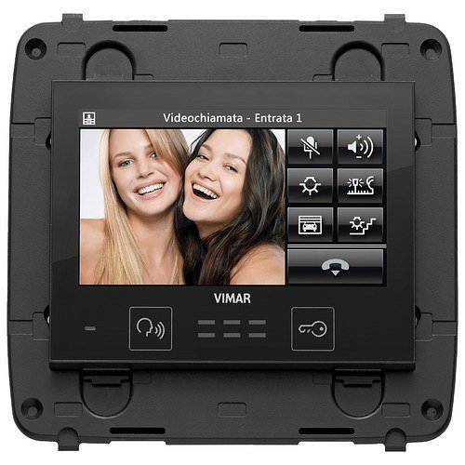
Sklep z automatyką domową Elsklep
Dobrym wyborem będzie na przykład Elsklep. Jest to sklep z automatyką domową prowadzony w formie online, który specjalizuje się w dostarczaniu produktów z branży elektrycznej do klientów. W katalogu sklepu znajdziemy produkty od topowych producentów na arenie międzynarodowej, które stosowane są w domowych gospodarstwach. Chcesz ułatwić sobie życie? Postaw na autamtykę w swoim domu.

